Техникалық және кәсіптік білім беру саласында мемлекеттік көрсетілетін қызметтер регламенттерін бекіту туралы
Күшін жойған
Астана қаласы әкімдігінің 2015 жылғы 5 мамырдағы № 107-673 қаулысы. Астана қаласының Әділет департаментінде 2015 жылы 12 маусымда № 915 болып тіркелді. Күші жойылды - Астана қаласы әкімдігінің 2015 жылғы 6 тамыздағы № 107-1346 қаулысымен
Ескерту. Күші жойылды - Астана қаласы әкімдігінің 06.08.2015 № 107-1346 (алғашқы ресми жарияланған күнінен бастап күнтізбелік он күн өткен соң қолданысқа енгізіледі) қаулысымен.
Қазақстан Республикасының «Қазақстан Республикасындағы жергілікті мемлекеттік басқару және өзін-өзі басқару туралы» 2001 жылғы 23 қаңтардағы, «Мемлекеттік көрсетілетін қызметтер туралы» 2013 жылғы 15 сәуірдегі заңдарына, «Техникалық және кәсіптік білім беру саласында көрсетілетін мемлекеттік қызметтер стандарттарын бекіту туралы» Қазақстан Республикасы Үкіметінің 2014 жылғы 30 сәуірдегі № 423 қаулысына сәйкес Астана қаласының әкімдігі ҚАУЛЫ ЕТЕДІ:
1. Төмендегі:
1) 1-қосымшаға сәйкес «Техникалық және кәсіптік білім беру ұйымдарында білім алушыларға жатақхана беру»;
2) 2-қосымшаға сәйкес «Техникалық және кәсіптік білім туралы құжаттардың телнұсқаларын беру» мемлекеттік көрсетілетін қызметтер регламенттері бекітілсін.
2. «Астана қаласының Білім басқармасы» мемлекеттік мекемесінің басшысы осы қаулыны кейіннен ресми және мерзімді баспа басылымдарында, сондай-ақ Қазақстан Республикасының Үкіметі белгілейтін интернет-ресурста және Астана қаласы әкімдігінің интернет-ресурсында жариялаумен әділет органдарында мемлекеттік тіркеуді қамтамасыз етсін.
3. Осы қаулының орындалуын бақылау Астана қаласы әкімінің орынбасары Е.Ә. Аманшаевқа жүктелсін.
4. Осы қаулы алғашқы ресми жарияланған күнінен кейін күнтізбелік он күн өткен соң қолданысқа енгізіледі.
Әкім Ә. Жақсыбеков
Астана қаласы әкімдігінің
2015 жылғы 5 мамырдағы
№ 107-673 қаулысына
1-қосымша
«Техникалық және кәсіптік білім беру ұйымдарында білім
алушыларға жатақхана беру» мемлекеттік көрсетілетін қызмет
регламенті 1. Жалпы ережелер
1. «Техникалық және кәсіптік білім беру ұйымдарында білім алушыларға жатақхана беру» мемлекеттік көрсетілетін қызмет (бұдан әрі – мемлекеттік көрсетілетін қызмет) жатақханасы бар техникалық және кәсіптік білім беру ұйымдарымен (бұдан әрі – көрсетілетін қызметті беруші) көрсетіледі. Регламент Қазақстан Республикасы Үкіметінің 2014 жылғы 30 сәуірдегі № 423 «Техникалық және кәсіптік білім беру саласында көрсетілетін мемлекеттік қызметтер стандарттарын бекіту туралы» қаулысымен бекітілген «Техникалық және кәсіптік білім беру ұйымдарында білім алушыларға жатақхана беру» мемлекеттік көрсетілетін қызмет стандарты (бұдан әрі – Стандарт) негізінде әзірленді.
Өтініштерді қабылдау және мемлекеттік көрсетілетін қызметтің нәтижелерін беру техникалық және кәсіптік білім беру оқу орнының базасында жүзеге асырылады.
2. Мемлекеттік қызметті көрсету нысаны: қағаз түрінде.
3. Жатақхана беру бойынша мемлекеттік қызмет көрсету нәтижесі – техникалық және кәсіптік білім беру ұйымдарында білім алушыларға Стандартқа 1-қосымшаға сәйкес білім алушыларға жатақхана беру туралы жолдама.
2. Мемлекеттік қызмет көрсету процесінде көрсетілетін
қызметті берушінің құрылымдық бөлімшелерінің (қызметкерлерінің)
іс-қимылы тәртібін сипаттау
1. Мемлекеттік қызмет көрсету бойынша рәсімнің (әрекеттің) басталуы үшін көрсетілетін қызметті алушының Стандарттың 9-тармағында қарастырылған тізімге сәйкес құжаттар топтамасымен бірге Стандарттың 2-қосымшасында белгіленген нысан бойынша өтініш (ары қарай - Өтініш) негіз болып табылады.
2. Мемлекеттік қызмет көрсету үдерісінің құрамына кіретін әрбір рәсімнің (әрекеттің) мазмұны, орындалу ұзақтығы:
1-әрекет – көрсетілетін қызметті берушінің жауапты орындаушысы көрсетілетін қызметті алушыдан Өтінішті қабылдау – құжаттарды тапсырған күні 15 минуттан аспайды.
1-әрекет бойынша мемлекеттік қызмет көрсету рәсімінің (әрекеттің) нәтижесі – қоса берілген құжаттармен бірге Өтінішті тіркеу және көрсетілетін қызметті берушінің басшысының қарауына беру;
2-әрекет – көрсетілген қызметті алушының тіркелген Өтінішін көрсетілетін қызметті беруші басшысының қарастыруы – 8 жұмыс күні ішінде.
2-әрекет бойынша мемлекеттік көрсетілетін қызмет рәсімінің (әрекеттің) нәтижесі – көрсетілетін қызметті беруші басшысының өтінішке қол қоюы және жауапты орындаушыға жолдауы;
3-әрекет – көрсетілетін қызметті берушінің жауапты орындаушысы мемлекеттік көрсетілетін қызмет нәтижесін көрсетілетін қызметті алушыға береді – 1 жұмыс күні ішінде.
3-әрекет бойынша мемлекеттік қызмет көрсету рәсімінің (әрекеттің) нәтижесі – көрсетілетін қызметті алушыға нәтижені беру.
3. Мемлекеттік қызмет көрсету процесінде көрсетілетін
қызмет берушінің құрылымдық бөлімшелерінің (қызметкерлерінің)
өзара іс-қимыл тәртібін сипаттау
1. Мемлекеттік көрсетілетін қызмет үдерісіне қатысатын көрсетілетін қызметті берушінің құрылымдық бөлімшелерінің (қызметкерлерінің) тізбесі:
Көрсетілетін қызметті берушінің жауапты орындаушысы;
Көрсетілетін қызметті берушінің басшысы.
2. Мемлекеттік көрсетілетін қызмет үдерісінде көрсетілетін қызмет берушінің құрылымдық бөлімшелері (қызметкерлері) арасындағы рәсімдер (әрекеттер) реттілігінің сипаттамасы осы Регламентке 1-қосымшаға сәйкес блок-сызбамен сүйемелденеді.
3. Мемлекеттік қызмет көрсету үдерісінде рәсімдердің (әрекеттер) реттілігін, көрсетілетін қызметті берушінің құрылымдық бөлімшелерінің (қызметкерлерінің) өзара іс-қимылдарының толық сипаттамасы Регламентке 2-қосымшаға сәйкес мемлекеттік қызмет көрсетудің бизнес-үдерістерінің анықтамалығында көрсетіледі. Мемлекеттік қызмет көрсетудің бизнес-үдерістерінің анықтамалығы көрсетілетін қызметті берушінің интернет-ресурсында орналастырылады.
«Техникалық және кәсіптік білім
беру ұйымдарында білім алушыларға
жатақхана беру» мемлекеттік
көрсетілетін қызмет регламентіне
1-қосымша
Әрбір әрекеттің ұзақтығын көрсете отырып көрсетілетін қызметті
берушінің құрылымдық бөлімшелері (қызметкерлері) арасындағы
рәсімдер (әрекеттер) реттілігі сипаттамасының блок-сызбасы
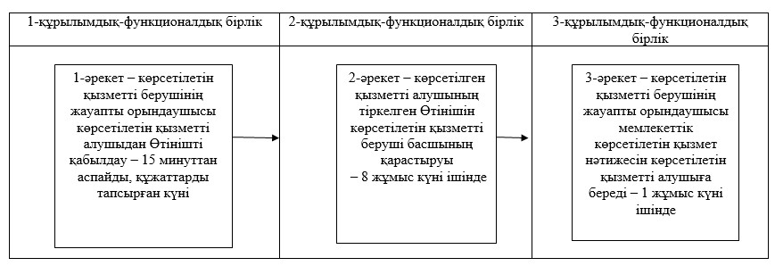
«Техникалық және кәсіптік білім
беру ұйымдарында білім алушыларға
жатақхана беру» мемлекеттік
көрсетілетін қызмет регламентіне
2-қосымша
Мемлекеттік қызмет көрсету бизнес-үдерістерінің анықтамалығы
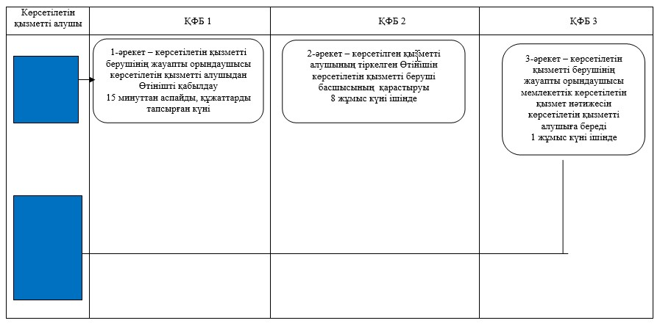
ҚФБ – құрылымдық-функционалдық бірлік: мемлекеттік қызмет көрсету үдерісінде көрсетілетін қызметті беруші құрылымдық бөлімшелерінің (қызметкерлерінің) өзара әрекеттері.
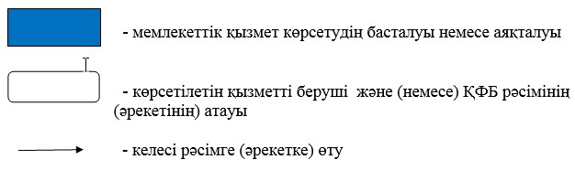
Астана қаласы әкімдігінің
2015 жылғы 5 мамырдағы
№ 107-673 қаулысына
2-қосымша
«Техникалық және кәсіптік білім туралы құжаттардың
телнұсқаларын беру» мемлекеттік көрсетілетін
қызмет регламенті 1. Жалпы ережелер
1. «Техникалық және кәсіптік білім туралы құжаттардың телнұсқаларын беру» мемлекеттік көрсетілетін қызмет (бұдан әрі – мемлекеттік көрсетілетін қызмет) Астана қаласының техникалық және кәсіптік ұйымдарымен (бұдан әрі – көрсетілетін қызметті беруші) көрсетіледі. Регламент Қазақстан Республикасы Үкіметінің 2014 жылғы 30 сәуірдегі № 423 «Техникалық және кәсіптік білім беру саласында көрсетілетін мемлекеттік қызметтер стандарттарын бекіту туралы» қаулысымен бекітілген «Техникалық және кәсіптік білім туралы құжаттардың телнұсқаларын беру» мемлекеттік көрсетілетін қызмет стандарты (бұдан әрі – Стандарт) негізінде әзірленді.
Өтініштерді қабылдау және мемлекеттік көрсетілетін қызметтің нәтижелерін беру техникалық және кәсіптік білім беру оқу орнының базасында және Қазақстан Республикасы Көлік және коммуникация министрлігінің Мемлекеттік қызметтерді автоматтандыруды бақылау және халыққа қызмет көрсету орталықтарының қызметін үйлестіру комитетінің «Халыққа қызмет көрсету орталығы» шаруашылық жүргізу құқығындағы республикалық мемлекеттік кәсіпорны арқылы (бұдан әрі – ХҚО) жүзеге асырылады.
2. Мемлекеттік қызметті көрсету нысаны қағаз түрінде.
3. Мемлекеттік көрсетілетін қызмет нәтижесі – техникалық және кәсіптік білім туралы құжаттардың телнұсқаларын (бұдан әрі – телнұсқа) қағаз түрінде беру болып табылады.
2. Мемлекеттік қызмет көрсету процесінде көрсетілетін
қызметті берушінің құрылымдық бөлімшелерінің (қызметкерлерінің)
іс-қимылы тәртібін сипаттау
1. Мемлекеттік қызмет көрсету бойынша рәсімнің (әрекеттің) басталуы үшін көрсетілетін қызметті алушының Стандарттың 1-қосымшасында көрсетілген тізімге сәйкес құжаттар топтамасы қоса берілген белгіленген үлгідегі өтініші (бұдан әрі – Өтініш) негіз болады.
2. Мемлекеттік қызмет көрсету үдерісінің құрамына кіретін әрбір рәсімнің (әрекеттің) мазмұны және нәтижесі, оның орындалу ұзақтығы:
1-әрекет – өтініштер мен құжаттарды тіркеуге жауапты көрсетілетін қызметті беруші қызметкерінің көрсетілетін қызметті алушылардан өтінішті қабылдау – құжаттарды тапсырған күні 15 минут ішінде;
1-әрекет бойынша мемлекеттік қызмет көрсету рәсімінің (әрекеттің) нәтижесі – қоса берген құжаттармен бірге өтінішті тіркеу және көрсетілетін қызметті беруші басшысының қарауына беру болып табылады;
2-әрекет – басшының құжаттарды қарауы және қаралған құжаттарды жауапты орындаушының орындауына жолдау – 1 жұмыс күні ішінде.
2-әрекет бойынша мемлекеттік қызмет көрсету рәсімінің (әрекеттің) нәтижесі – құжаттарды басшының қарауы және қол қойылған құжаттарды жауапты орындаушыға жолдау болып табылады;
3-әрекет – жауапты орындаушы ұсынылған құжаттарды Стандарттың 9-тармағында көрсетілген талаптарға сәйкестігін қарастыруы және мемлекеттік көрсетілетін қызметтің нәтижесін басшыға қол қоюға беру – 26 күн ішінде.
3-әрекет бойынша мемлекеттік қызмет көрсету рәсімінің (әрекеттің) нәтижесі – жауапты орындаушының құжаттарды қарауы және нәтижені басшыға қол қою үшін жолдау;
4-әрекет – басшының мемлекеттік көрсетілетін қызмет нәтижесіне қол қоюы және жауапты орындаушыға жолдау – 1 жұмыс күні ішінде.
4-әрекет бойынша мемлекеттік көрсетілетін қызмет рәсімінің (әрекеттің) нәтижесі – басшының нәтижеге қол қоюы және жауапты орындаушыға жолдау;
5-әрекет – көрсетілетін қызметті алушыға басшының қолы қойылған мемлекеттік көрсетілетін қызметтің нәтижесін беру – 1 жұмыс күні ішінде.
5-әрекет бойынша мемлекеттік көрсетілетін қызмет рәсімінің (әрекеттің) нәтижесі – қызмет алушыға басшының қолы қойылған мемлекеттік көрсетілетін қызметтің нәтижесін беру.
3. Мемлекеттік қызметтерді көрсету процесінде көрсетілетін
қызметті берушінің құрылымдық бөлімшелерінің (қызметкерлерінің)
өзара іс-қимылы тәртібін сипаттау
1. Мемлекеттік көрсетілетін қызмет үдерісіне қатысатын көрсетілетін қызметті берушінің құрылымдық бөлімшелерінің (қызметкерлерінің) тізбесі:
Көрсетілетін қызметті берушінің басшысы;
Көрсетілетін қызметті берушінің жауапты орындаушысы;
Құжаттарды қабылдау және өтініштерді тіркеуге жауапты көрсетілетін қызметті берушінің қызметкері.
2. Әрбір рәсімнің (әрекеттің) ұзақтығын көрсете отырып көрсетілетін қызметті берушінің құрылымдық бөлімшелері (қызметкерлері) арасындағы рәсімдер (әрекеттер) реттілігінің сипаттамасы осы Регламентке 1-қосымшаға сәйкес блок-сызбамен сүйемелденеді.
4. Халыққа қызмет көрсету орталығымен және (немесе) өзге де
көрсетілетін қызметті берушілермен өзара іс-қимыл тәртібін,
сондай-ақ мемлекеттік қызмет көрсету процесінде ақпараттық
жүйелерді пайдалану тәртібін сипаттау
1. Әрбір рәсімнің (әрекеттің) ұзақтығын көрсете отырып ХҚО-ға жүгіну тәртібінің сипаттамасы:
1) көрсетілетін қызметті алушы мемлекеттік көрсетілетін қызметті алу үшін ХҚО инспекторына Стандарттың 9-тармағында көрсетілген қажетті құжаттарды және өтінішті тапсырады, ХҚО инспекторы құжаттарды қабылдайды – 15 минут ішінде;
2) ХҚО инспекторы құжаттарды көрсетілетін қызметті берушіге тапсыру үшін ХҚО жинақтаушы бөліміне жолдайды – 1 жұмыс күні ішінде;
3) көрсетілетін қызметті берушінің жауапты орындаушысы қабылданған құжаттарды тіркейді және көрсетілетін қызметті беруші басшысының қарауына жолдайды – құжаттарды тапсырған күні 15 минут ішінде;
4) көрсетілетін қызметті берушінің басшысы кіріс құжаттарымен танысады және құжаттарды көрсетілетін қызметті берушінің жауапты орындаушысына жолдайды – 1 жұмыс күні ішінде;
5) көрсетілетін қызметті берушінің жауапты орындаушысы келіп түскен құжаттарды қарайды, тізімге сәйкестігін тексереді, телнұсқаны дайындайды, басшыда қол қойғызады және ХҚО хат тасушысына телнұсқаны тапсырады – 26 күнтізбелік күннен кешіктірмей;
6) ХҚО инспекторы көрсетілетін қызметті алушыға телнұсқаны береді – құжаттардың берілетін күні 15 минут ішінде.
2. Әрбір рәсімнің (әрекеттің) ұзақтығын көрсете отырып көрсетілетін қызметті берушінің құрылымдық бөлімшелері (қызметкерлері) арасындағы рәсімдер (әрекеттер) реттілігінің сипаттамасы, сондай-ақ басқа көрсетілетін қызметті алушылармен және (немесе) ХҚО өзара қарым-қатынас тәртібінің сипаттамасы осы Регламентке 2-қосымшаға сәйкес блок-сызбада көрсетілген.
3. Мемлекеттік қызмет көрсету үдерісінде рәсімдердің (әрекеттер) реттілігін, көрсетілетін қызметті берушінің құрылымдық бөлімшелерінің (қызметкерлерінің) өзара іс-қимылдарының толық сипаттамасы Регламентке 3-қосымшаға сәйкес мемлекеттік қызмет көрсетудің бизнес-үдерістерінің анықтамалығында көрсетіледі. Мемлекеттік қызмет көрсетудің бизнес-үдерістерінің анықтамалығы көрсетілетін қызметті берушінің интернет-ресурсында орналастырылады.
«Техникалық және кәсіптік білім туралы
құжаттардың телнұсқаларын беру»
мемлекеттік көрсетілетін қызмет
регламентіне
1-қосымша
Әрбір рәсімнің (әрекеттің) ұзақтығын көрсете отырып,
көрсетілетін қызметті берушінің құрылымдық бөлімшелері
(қызметкерлері) арасындағы іс-қимылдар реттілігінің
блок-сызбасы
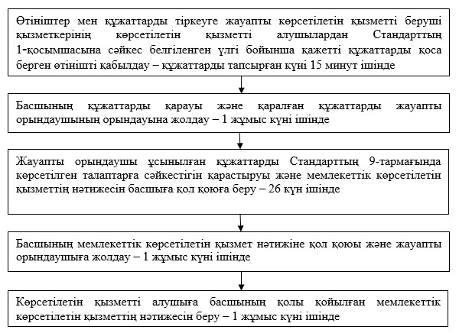
«Техникалық және кәсіптік білім туралы
құжаттардың телнұсқаларын беру»
мемлекеттік көрсетілетін қызмет
регламентіне
2-қосымша
Әрбір рәсімнің (әрекеттің) ұзақтығын көрсете отырып,
көрсетілетін қызметті берушінің құрылымдық бөлімшелері
(қызметкерлері) арасындағы іс-қимылдар реттілігінің
блок-сызбасы
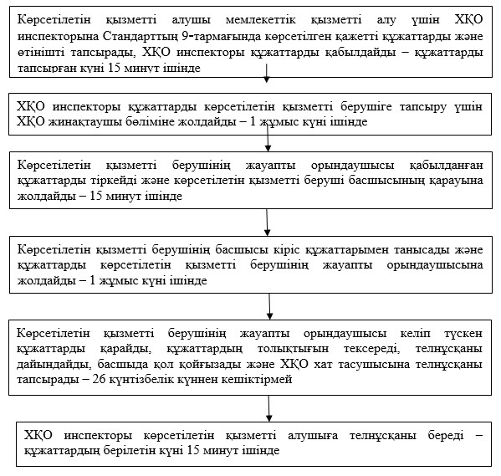
«Техникалық және кәсіптік білім туралы
құжаттардың телнұсқаларын беру»
мемлекеттік көрсетілетін қызмет
регламентіне
3-қосымша
«Техникалық және кәсіптік білім туралы құжаттардың
телнұсқаларын беру» мемлекеттік қызмет көрсету
бизнес-үдерісінің анықтамалығы
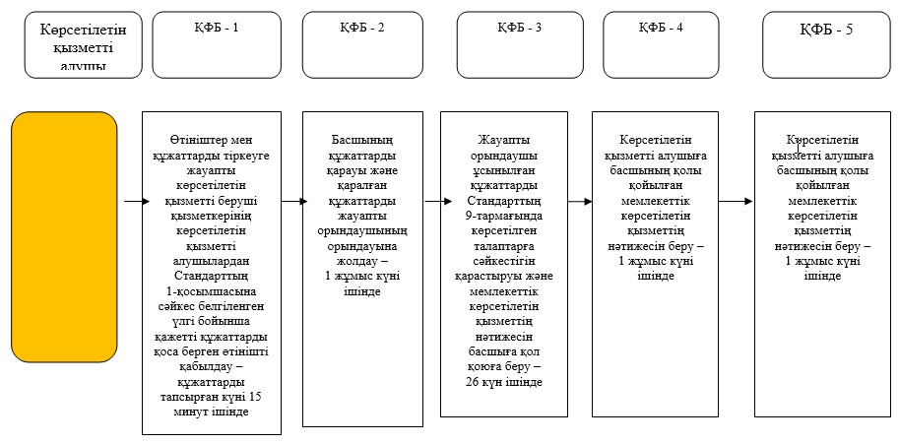
* ҚФБ – құрылымдық-функционалдық бірлік: көрсетілетін қызметті берушінің құрылымдық бөлімшелерінің (қызметкерлерінің) өзара әрекеттесуі:
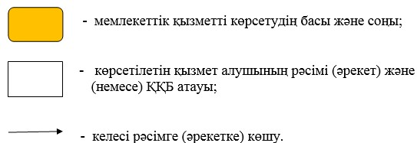

© 2012. Қазақстан Республикасы Әділет министрлігінің «Қазақстан Республикасының Заңнама және құқықтық ақпарат институты» ШЖҚ РМК

